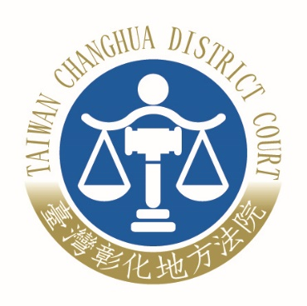 | 臺灣彰化地方法院 新聞稿  發稿日期：113年4月22日  發稿單位：行政庭長  連絡人：邱庭長鼎文  連絡電話：04-8343171#6031 編號：113-A003

臺灣彰化地方法院「國民法官回娘家」系列活動
～首場「國民法官新制分享會(辯護人場次)」新聞稿
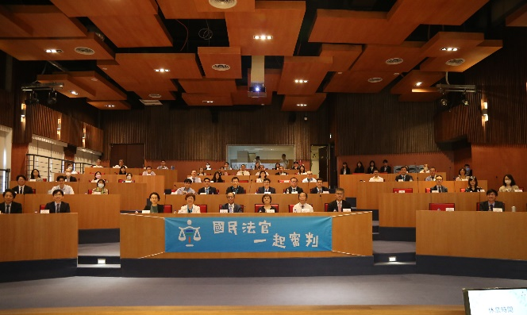
國民法官新制已於112年1月1日正式施行，彰化地區迄今共起訴6件國民參審案件，其中2件已審結，1件已裁定不行國民法官審判，尚有3件進行中。本院為提升國民法官案件審理之品質，並強化國民法官及審檢辯之角色及功能，特別於本月19日舉辦「國民法官新制分享會(辯護人場次)」，期望藉由學者視角及曾參與國民參審案件之審檢辯經驗分享，使國民法官新制運作更臻完善。
本次分享會特別邀請法官學院張院長升星、全國律師聯合會尤理事長美女、財團法人民間司法改革基金會黃董事長旭田、彰化律師公會陳理事長昱瑄、法律扶助基金會彰化分會陳會長忠儀及其他全國各地方律師公會理事長或代表等貴賓與會，並有中部地區律師、彰化地檢署檢察官、本院庭長、法官近60人參與。
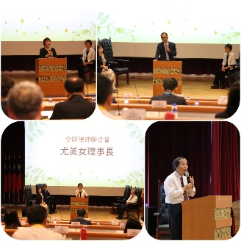
陳院長毓秀致詞時表示，國民法官新制能促使重大刑案採證細緻化、事證於法庭呈現而提昇司法透明度、裁判融入國民法官多元價值而體現司法民主化、審檢辯三方須強化學習證據法則而有助於真實發現等優點，對我國的刑事審判程序之走向，產生重大影響，值得大家共同推動。今日分享會更進一步研討新制運作對辯護行為之影響，讓審檢辯三方分享審判經驗，期盼能引領律師共同參與我國刑事程序法學變革之研修，不僅能提升律師職涯前景及增進自我價值，亦能參與此司法民主化之重要歷程，並期許審檢辯三方共同合作，共創新制改革之願景。
張院長升星致詞則以交響樂團指揮背對觀眾，代表司法對抗多數決之勇氣，而搖滾演唱會要面對觀眾，則是要傾聽民意，贏得民眾認同，兩者無對錯，應思考司法機關的功能；尤理事長美女則表示，不管背對觀眾或面對觀眾，目的均是要讓聽眾與樂團合諧共鳴，國民法官新制的價值首重「以人為本」，讓被害者覺得貼近他的心，讓加害者覺得被充分聆聽、受到公平審判而願意認罪、誠心悔悟；黃董事長旭田則指出新制目前有「國民法官到庭參與的比例偏低」、「女性擔任國民法官比率不高」、「法院設施是否足以讓身障人士擔任國民法官」及「律師參與意願不高」等缺點，期盼未來能讓律師有發揮空間。對此陳院長毓秀也答覆，彰化勞工及農民比重較高，本院已辦理青農及48家上市櫃公司負責人宣導，故候選國民法官到庭率良好，女性是否擔任國民法官也可經由檢辯運用選任程序公平選任，另外本院也已積極檢視無障礙設施，營造身障人士擔任國民法官的友善環境，而本次分享會正是邀請律師積極參與新制審判。
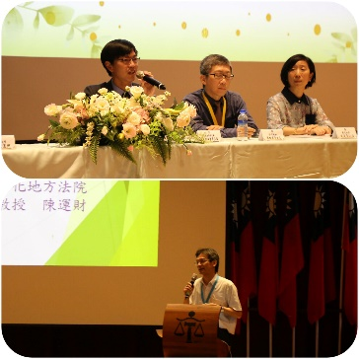
接著，由蔡律師孟翰、林檢察官士富、周庭長淡怡分別分享參與審判的實戰經驗，蔡律師分享以天燈說明毒駕被告原本只是自我燃燒的天燈，沒想到落到民房引起火災，希望引發國民法官的同理，納為量刑審酌；林檢察官則說明審檢辯三方應為競爭合作關係，檢辯應基於信賴而於審前合作進行自主性爭點整理，促進訴訟；周庭長則分享國民法官認真地不放過任何細節的特質，並舉鑑定人台大法醫學研究所翁德怡所長到庭陳述鑑定意見為例，讚佩翁所長以木柴點火燃燒之淺白舉例及圖示，說明吸毒者因耗盡精力對肇事致死所生之影響，也期勉法律人共同學習以國民法官能了解的方式，協助國民法官參與審判；再由成功大學陳教授運財主講「新制會改變什麼」，以學者的角度解析新制所帶來的改變，及辯護人應具備的思維與實務技巧，同時亦點出辯護人面對新制之重大挑戰與難題。
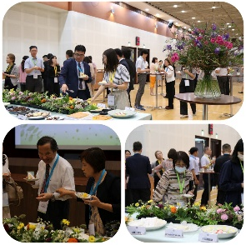
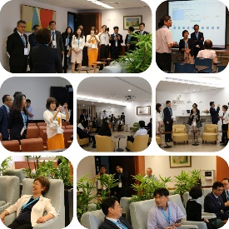
本次活動中，也安排貴賓分組參觀本院國民法官休息室、照料室與國民法官法庭、選任會場及個別詢問室等相關設施，其後於大禮堂進行意見交流，貴賓們紛紛讚揚本院打造舒適空間，設立完善國民法官照料計畫，充分照料國民法官，提高民眾參與國民法官審判之意願，並順利完成審判任務。
最後，由陳院長毓秀、陳教授運財主持座談會，進行雙向交流，張律師庭禎特別分享親身參與、觀摩中部地區多件國民法官案件審判經驗，並提出新制運作之訴訟策略及辯護技巧，並對中區法院提出具體改善建議。本次新制分享會在熱烈迴響氣氛中圓滿結束，與會者均深感獲益良多。

